|  |  |  |
| --- | --- | --- |
| WIPO-C-B&W |  | **C** |
| mm/A/49/2 | | |
| **原 文：****英文** | | |
| **日 期：****2015年7月7日** | | |

商标国际注册特别联盟(马德里联盟)

大　会

**第四十九届会议(第**21**次例会)**

2015**年**10**月**5**日至**14**日，日内瓦**

马德里体系商品和服务数据库进展报告

*国际局编拟*

导　言

. 本文件旨在提出关于马德里体系程序用可接受商品和服务名称数据库(下称“马德里体系商品和服务数据库”或“MGS数据库”)开发情况的进展报告。

. 2009年9月，马德里联盟大会批准了文件MM/A/42/3中所述的一个为期两年、旨在建设MGS数据库的项目，并从马德里联盟储备基金中拨出120万瑞郎用于该项目在2010-2011两年期的实施(见文件MM/A/42/4第28段)。此前已向马德里联盟大会提交了六份进展报告(见文件MM/A/42/3、MM/A/43/2、MM/A/44/3、MM/A/45/2、MM/A/46/2 Rev.和MM/A/48/2)。

. 2012年1月1日，MGS数据库项目转入业务模式，这意味着其持续的业务支持此后由经常预算提供资金。

. 本文件是MGS数据库上一份进展报告(见文件MM/A/48/2)以来，也就是2014年6月1日至2015年5月30日期间的进展报告。

取得的成果

. 要回顾的是，2014年6月1日，马德里商品和服务管理器(MGS)在世界知识产权组织(WIPO)公共网站上提供，它具有以下特点：

– 16种语言界面，即阿拉伯文、中文、荷兰文、英文、法文、德文、希伯来文、意大利文、日文、韩文、挪威文、葡萄牙文、俄文、塞尔维亚文、西班牙文和土耳其文；

– MGS专有的“检查被指定缔约方(dCP)接受情况”功能可以显示19个参与的国家局或地区局向WIPO提供的至少有关部分接受情况的信息，这些国家局或地区局是：奥地利、白俄罗斯、比荷卢、中国、欧洲联盟、德国、以色列、意大利、日本、挪威、葡萄牙、大韩民国、塞尔维亚共和国、俄罗斯联邦、新加坡、瑞士、土耳其、乌克兰和美利坚合众国。

. 2015年1月1日，MGS数据库与尼斯分类第十版2015年文本取得了一致。更新内容已被并入当时在线可用的16种语言。

**合　作**

. 2015年1月，与墨西哥工业产权局(IMPI)确立合作后，上述参与“检查被指定缔约方(dCP)接受情况”功能的国家列表上增加了墨西哥。

. 2015年2月，由于与乌克兰国家知识产权局(SIPS)建立合作，乌克兰文作为MGS的第十七种语言，实现了在线提供乌克兰文的界面。目前，乌克兰文的界面只允许访问尼斯分类字母顺序表的乌克兰文译文，但乌克兰国家知识产权局表示愿意继续翻译MGS数据库的其余部分，以使数据库对乌克兰申请人更为有用。

. 2015年3月，塞尔维亚共和国知识产权局(IPO)开始翻译MGS数据库的其余部分并检查其接受情况。去年开通了MGS塞尔维亚文界面，起初只有尼斯分类字母顺序表。

. 2015年4月，与一些欧洲和非欧洲国家局进行了联系，目的是扩大MGS中可用的被指定缔约方(dCP)列表。将相关缔约方加入“检查被指定缔约方(dCP)接受情况”功能的工作有待进行，将在2015年期间增加提供给商标申请人的有价值的信息量。

. 2015年1月以来，日本特许厅(JPO)为MGS数据库的很大一部分向WIPO提供了称为“类似群号”的特定代码。韩国特许厅(KIPO)也开始传送大韩民国使用的“类似群号”。日本和韩国的这些群号界定的是两种不同的粒度分类，与商标审查中被认为彼此类似的商品或服务的分组相关。日本和大韩民国的商标申请人被鼓励在提交商标申请前参考这些群号，以便确定是否存在近似的注册商标。这些群号将于2015年期间在MGS中提供。

**数据库内容**

. 要回顾的是，充实MGS数据库包括两方面，一方面是以非马德里语言进行的翻译，另一方面是接受情况的状态信息，这些工作取决于参与合作的各国家局所开展的翻译和/或检查接受情况的进展。

. 附件一列出了2015年5月发布在WIPO网站上的MGS数据库内容中每种语言的数据量。

. 附件二提供了MGS中各种语言的译文相对代表性概览。

. 附件三概括了各缔约方在MGS数据库的“检查被指定缔约方(dCP)接受情况”功能中显示的接受状态相对内容的情况。

**WIPO专有的“检查被指定缔约方(dCP)接受情况”功能**

. 要回顾的是，WIPO专有的“检查被指定缔约方(DCP)接受情况”功能所显示的描述商品或服务的词语(以下简称“词语”)的接受状态信息，不仅能使商标申请人知道被国际局接受的某个词语将在一个被指定缔约方(dCP)获得接受，最重要的是，还能使申请人知道有些词语被某些缔约方拒绝，会导致该缔约方发出临时驳回。

. 应当指出，由于马德里体系覆盖全球，虽然越来越多地使用MGS有助于适时推动成员国之间商标分类做法的统一，但是仍存在一些因素，使词语无法在马德里体系所有可能的被指定缔约方(dCP)获得接受，例如某些辖区对描述商品和服务有措辞的具体性要求，或者有具体的国内法或国与国之间存在双边协议，使这些国家无法保护某些商品。

. 在欧洲各局就尼斯分类类标题中摘出的“一般名称”的可接受性开展协调工作后，显示被拒词语信息的重要性得以显现。MGS是显示这些“一般名称”中有11个被拒绝的唯一工具，使申请人可以知晓这些词语(由于不够具体)将导致欧洲的任何被指定缔约方(dCP)发出临时驳回。

. 出于不同的原因，诸如“amontillado”这样描述西班牙知名特产的词语，不能被收入像欧洲统一数据库这样的统一数据库中，因为该词在向西班牙提交的商品清单中不能接受。在MGS中，申请人有可能知道哪些国家会接受该词，哪些国家会拒绝。

. 附件四列出了第7类、第33类和第45类中的词语目前在一些被指定最多的缔约方因为种种原因被拒绝的实例。

**MGS数据库的更新**

. 要回顾的是，每个参与MGS的缔约方的可用接受情况状态来自多种来源：

– 已翻译了数据库并/或检查了其英文内容被接受或拒绝情况的国家局直接提供的接受情况信息；

– 经协调的商品和服务TM5-ID清单，由以下五局提供：日本特许厅(JPO)、韩国特许厅(KIPO)、内部市场协调局(商标与外观设计)(OHIM)、中华人民共和国国家工商行政管理总局(SAIC)和美国专利商标局(USPTO)；

– 美国专利商标局《商品和服务可接受表示方法手册》；

– OHIM分类工具TMclass中公布的欧洲统一数据库；和

– 韩国特许厅的《商品和服务可接受表示方法》清单；

. MGS每月进行在线更新，这样有利于用户尽可能准确地获悉如下信息：

– 国家局直接要求的译文修改或接受情况修改；和

– 从上文提到的数据库(例如经协调的TM5-ID清单和美国专利商标局《商品和服务可接受表示方法手册》)收集的接受情况状态的修改，这些修改的更新可以每月获得。

数据库的进一步充实

**国家局接受情况检查**

. 国际局与马德里体系中任何有关的缔约方之间的合作将会继续下去，以便增加MGS数据库中接受情况的可用信息量，向商标申请人提供有关国际申请的有用信息，这些信息能使申请人提前知道其清单上的某些词语是否会导致他们指定的国家发出临时驳回。

**收录新的商品和服务名称**

. 为了使MGS对进行国际申请和国家申请的商标申请人尽可能实用，将继续用从以下各种来源摘出的商品和服务名称来充实MGS数据库：

– 国际局收到的国际申请和国际商标注册簿，从中可以定期摘出常用名称；

– 经协调的商品和服务英文名称TM5-ID清单，由JPO、KIPO、OHIM、SAIC和USPTO合作编‍成；

– 从各国国家知识产权局收到的国家商品和服务清单，例如以下国家已经提供的清单：中国、德国、日本、大韩民国和瑞士；

– 全球品牌数据库中与WIPO合作国家的国家商标注册簿，其中未收入MGS的常用名称将得到审查，以研究是否收录。迄今为止，已从澳大利亚、加拿大、以色列、俄罗斯联邦、新加坡、瑞士和美利坚合众国的国家注册簿中摘出常用名称。

预　算

. 2014年，马德里联盟大会批准使用2014年年底结余的项目资金来帮助一些国家局将MGS数据库译成其本国语言(见文件MM/A/48/2第26段)。

. 附件五的表格列明了WIPO提供的用于MGS数据库翻译的初始拨款(232,000瑞郎)明细以及截至2015年5月30日已经为最初选中或要求接受资金支持的国家局的翻译工作实际支付的情况。特别是，表格(在“2015年顺延余额”栏)列出了每个参与局仍可用于继续开展MGS数据库翻译的资金情‍况。

. 截至2015年5月，共有107,763瑞郎的资金仍然可用于资助将MGS数据库译成七种语言的费用，WIPO已与相应的国家局签署了谅解备忘录(MoU)。

*. 请大会：*

1. *注意“马德里体系商品和服务数据库进展报告”(文件MM/A/49/2)，包括其第27段，内容涉及项目结余资金；并*
2. *要求国际局向2016年大会提交一份新的马德里体系商品和服务数据库进展报告，包括项目结余资金的使用情况。*

[后接附件]

**MGS数据库内容**

**国际局接受的词语数量**

|  |  |  |  |  |  |
| --- | --- | --- | --- | --- | --- |
| **MGS 数据库** | | | **2014年5月** | **2015年5月** | **增长率** |
| **EN** | **-** | **英文** | **51,944** | **67,050** | 29% |
| **ES** | **-** | **西班牙文** | **34,377** | **38,870** | 13% |
| **FR** | **-** | **法文** | **34,512** | **39,073** | 13% |
| AR | - | 阿拉伯文 | 24,287 | 24,824 | 2% |
| DE | - | 德文 | 25,939 | 26,419 | 2% |
| HE | - | 希伯来文 | 29,335 | 29,863 | 2% |
| IT | - | 意大利文 | 29,508 | 31,014 | 5% |
| JP | - | 日文 | 23,090 | 28,045 | 21% |
| KR | - | 韩文 | 11,587 | 13,315 | 15% |
| NL | - | 荷兰文 | 23,717 | 25,880 | 9% |
| NO | - | 挪威文 | 30,225 | 32,193 | 7% |
| PT | - | 葡萄牙文 | 27,888 | 33,172 | 19% |
| RU | - | 俄文 | 26,884 | 32,539 | 21% |
| SR | - | 塞尔维亚文 | 8,778 | 8,875 | 1% |
| TR | - | 土耳其文 | 9,498 | 9,695 | 2% |
| UK | - | 乌克兰文 | 0 | 8,509 | 100% |
| ZH | - | 中文 | 19,062 | 33,698 | 77% |
| 合计 | | | 410,631 | 483,034 | 18% |

[后接附件二]



[后接附件三]



[后接附件四]

**在一些被指定最多的缔约方(dCP)由于各种原因被驳回的词语举例**

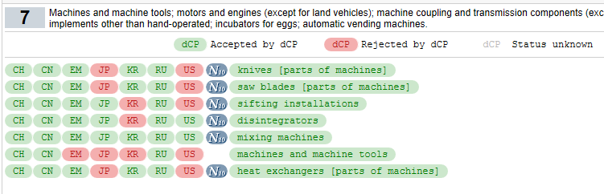

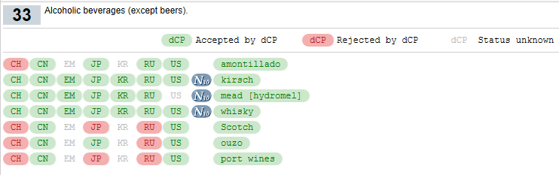

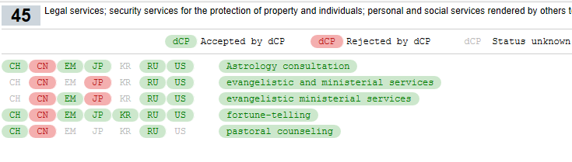

[后接附件五]



[附件五和文件完]